型号：MX-AHDH-701A-NNP-005H
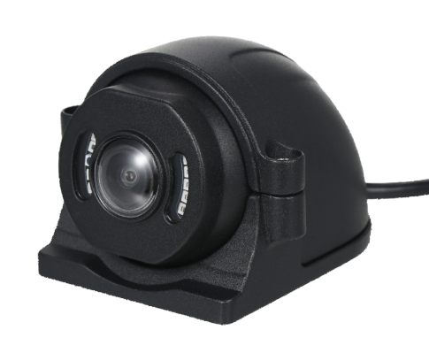
产品特点:
◎低功耗,易散热;色彩还原性好,画质清晰;
◎外型精巧美观时尚;
◎外观时尚;高强度,高度防冲击破坏;
◎采用9颗进口高功率LED灯，拍摄距离10m ;
◎红外在光线低于10Lux时自动开启;
◎采用进口透镜片,防水气影响图像;
◎外观颜色:黑色；
◎防水等级：IP67；
◎专用航空接口设计。

规格参数:
型号 | MX-AHDH-701A-NNP-005H
图像传感器 | 1/4″ CMOS AHD
解析度 | 1080P/720P
信号系统 | PAL制/NTSC制
像素 | 1920（H) x 1080(V)
镜头 | 2.8mm/3.6mm镜头
水平角度 | 100°/80°
最低照度 | 0.001（Lux）（红外开）
背光补偿 | 内置
快门速度 | 1/50~1/10000秒（P）1/60-1/10000秒（N）
白平衡 | 自动
信噪比 | 大于50db (AGC OFF)
视频输出 | AHD，幅度1Vp-p,75Ω
电源 | 额定DC12V±10%
功率消耗 | 红外灯开 红外灯关≤3W
工作温度 | -20℃ ~ +70℃
红外线波长 | 850nm
红外灯数量 | Φ5 12LED灯
红外灯照射距离 | 5M
红外灯开启照度 | ＞3Lux
插口 | M12航空母头（带O型圈）
外观尺寸 | 90mm*77.5mm*62mm

尺寸规格：
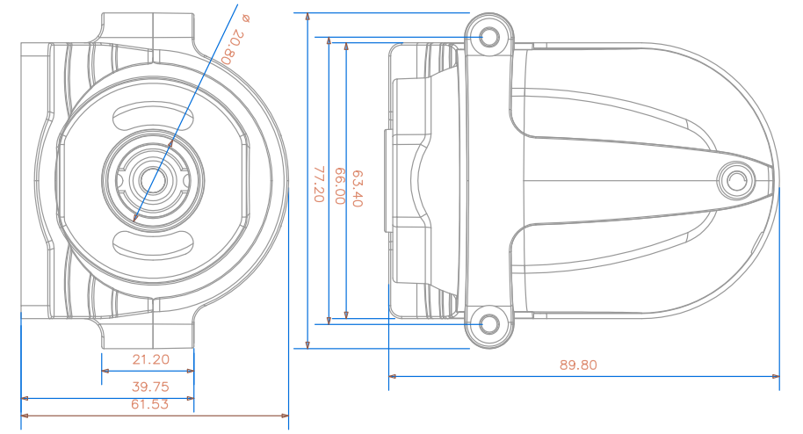

型号注释示例：
